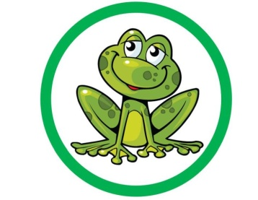
09.06.2020r.
Temat tygodnia: WAKAJE TUŻ, TUŻ …
Temat dnia: Nad jeziorem

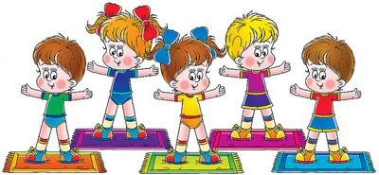
- Gimnastyka poranna:
Gimnastyka fajna sprawa,
dla nas wszystkich to zabawa.
Ręce w górę, w przód i w bok,
skłon do przodu, w górę skok.
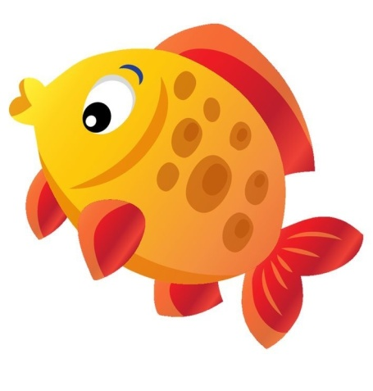
Głowa, ramiona, kolana, pięty,
kolana, pięty, kolana, pięty,
głowa, ramiona, kolana, pięty oczy, uszy, usta, nos.
- „Mieszkańcy jezior” – rozwiązywanie zagadek.
Wymień głoski w wyrazach: ryba, żaba, ślimak, rak.

Kto to mieszka w jeziorze: mała albo duża,
Ma ogonek, płetwy, ni chce się wynurzać? (ryba)

Cztery płaskie łapki, zielony mundurek,
Mówi „Re, Re, kum, kum…”, na muchy poluje? (żaba)
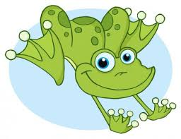
Nosi dom na plecach, chociaż jest malutki,
Ma rogi na głowie, chociaż są króciutkie,
Jak się w muszli schowa, będzie miał sen błogi,
Jak chcesz go zawołać – daj sera w pierogi. (ślimak)

Ma pancerz, choć to nie rycerz.
Ma szczypce , choć to nie kowal.
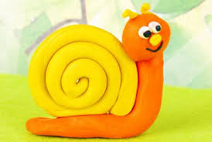
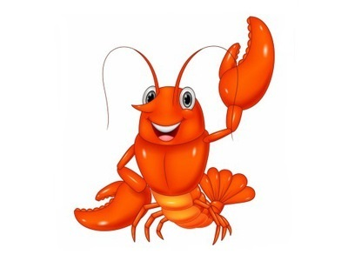
Zawsze chodzi wiecie jak? Wspak! (rak)

- Praca z książką Tropiciele cz. 4, s. 22.
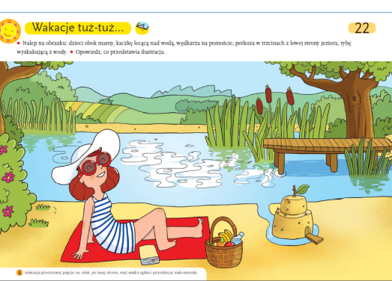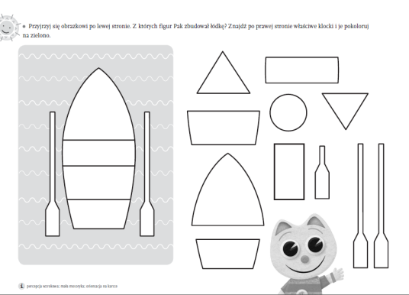
- „Pak i rybki” – zabawa matematyczna:
Przygotuj małe klocki, guziki lub wytnij z papieru kolorowe rybki. Wskaż odpowiedzi na planszy.
Pak siedzi nad jeziorem:
* Nagle przypłynęły dwie rybki, potem przypłynęły jeszcze trzy. Ile rybek widzi Pak?
* Do rybek przypłynęły jeszcze cztery rybki. Ile razem jest rybek?
* Trzy rybki odpłynęły. Ile rybek zostało?
* Do rybek przypłynęła jedna rybka w żółte plamki. Ile razem jest rybek?
4. Piosenka do walizek i plecaków – zapraszam do nauki I zwrotki piosenki, oraz utrwalenia refrenu piosenki. https://www.youtube.com/watch?v=qleKetMP_XQ

Piosenka do walizek i plecaków
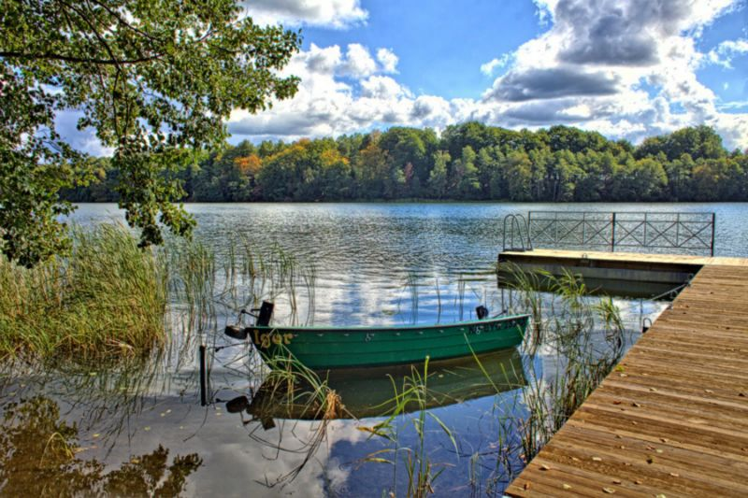
Mam kartkę niewielką
i pędzel malutki,
namaluję na papierze
kolorowe nutki.
Ref. Dla dziewczynek
i chłopaków,
do walizek
i plecaków,
na Mazury
i pod chmury,
nad jeziora
albo w góry.

5. „Coś na „h” – zabawa słownikowa. Nazwij obrazki, wymień głoski, które słyszysz w ich nazwach. Jaka głoskę słychać na początku każdego wyrazu?
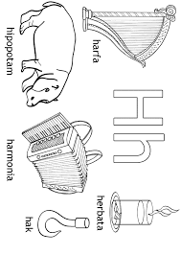

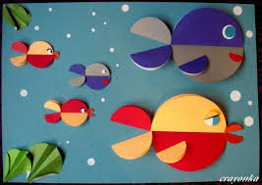
6. „Wesołe zwierzaki” – praca plastyczna, płaskie orgiami. Życzę wesołej zabawy. Czekam na wasze piękne prace.
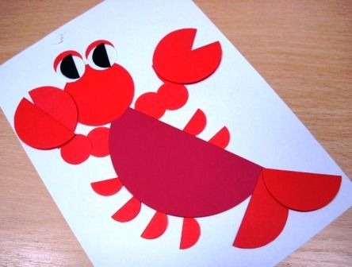

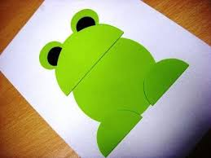

Żaba z papieru https://www.youtube.com/watch?v=rz2xebB52vM
Żaby z kółek - https://www.youtube.com/watch?v=257DwGShF90

Pozdrawiam was serdecznie, zapraszam do rysowania, wycinania, konstruowania ciekawych budowli, zabaw na świeżym powietrzu. Pamiętajcie o dokładnym myciu rąk. Ewa Kuś

